NAPIŠI ENO POVED O DOGAJANJU NA SLIKI.

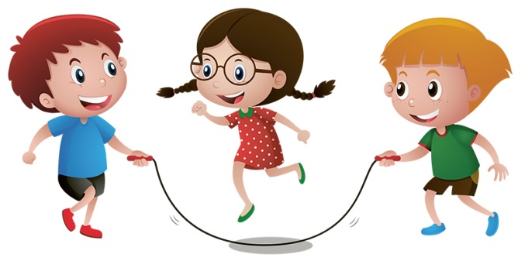

NAPIŠI ENO POVED O DOGAJANJU NA SLIKI.

NAPIŠI ENO POVED O DOGAJANJU NA SLIKI.

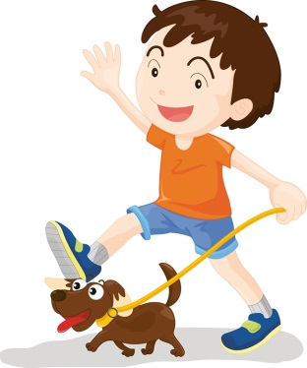

NAPIŠI ENO POVED O DOGAJANJU NA SLIKI.

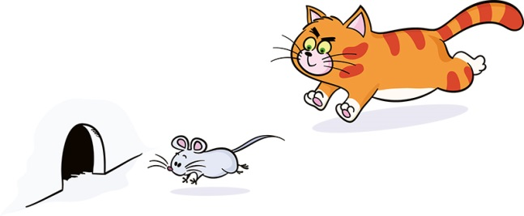

NAPIŠI ENO POVED O DOGAJANJU NA SLIKI.

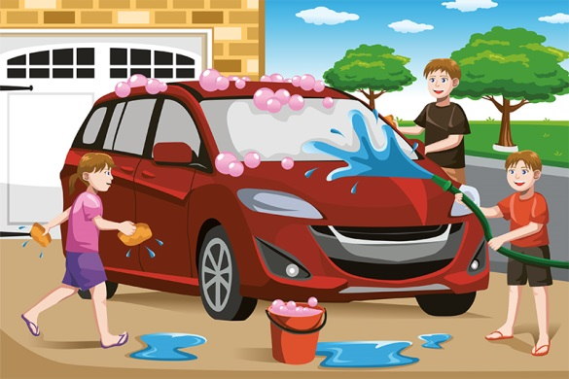

NAPIŠI ENO POVED O DOGAJANJU NA SLIKI.
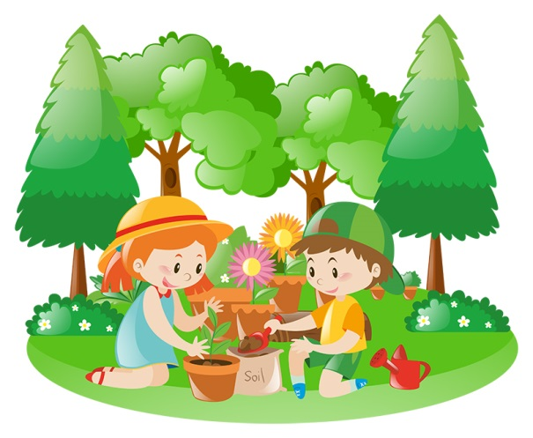

Napiši vsaj pet povedi o dogajanju na sliki.
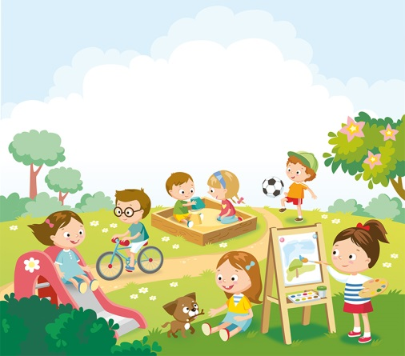

Napiši vsaj pet povedi o dogajanju na sliki.
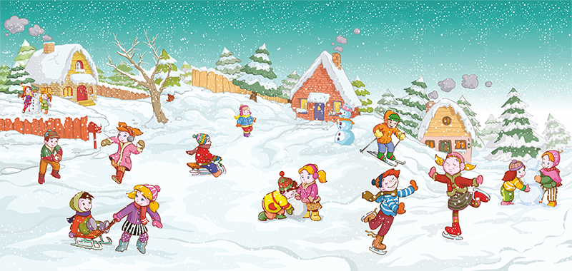

Napiši vsaj pet povedi o dogajanju na sliki.
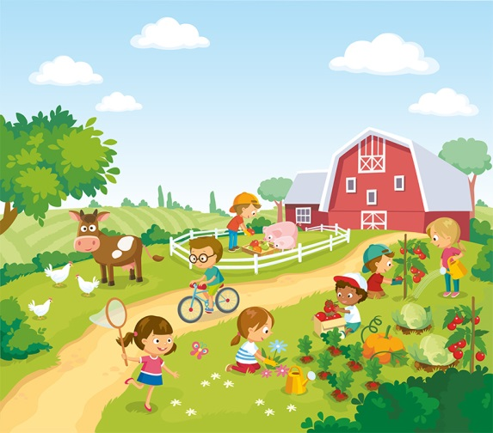

Napiši vsaj pet povedi o dogajanju na sliki.
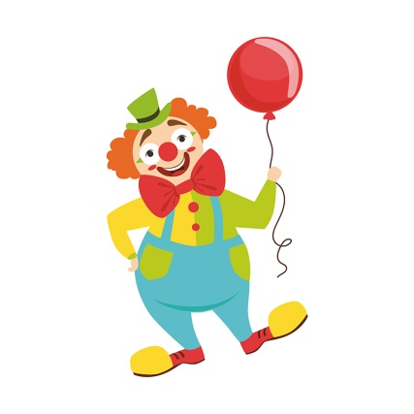

Napiši kratko zgodbo. Za vsako sličico napiši eno ali dve povedi.
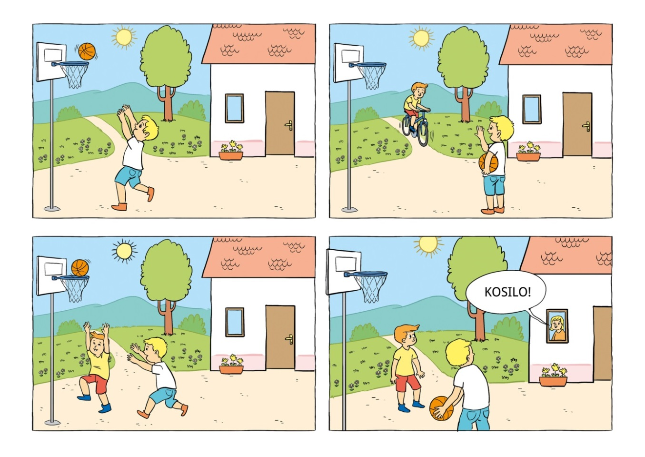

Napiši kratko zgodbo.
Za vsako sličico napiši eno ali dve povedi.
